Практическая работа №5

Тема: Работа с ветками, решение конфликтов.

Цель: Научиться создавать ветки, перемещаться по ним, объединять и удалять их. Решать конфликты слияния.

Ход работы

1. Ознакомился с теоретической частью
2. Выполнил задания практической части
3. Оформил отчет по контрольным вопросам

Практическая часть

Создадим новую ветку my_first_branch:

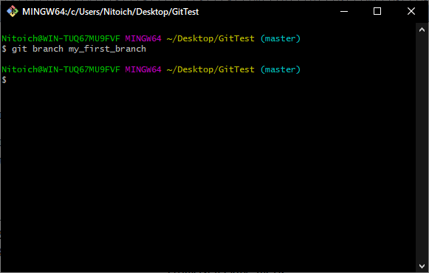

Рисунок 5.1 – Создание новой ветки

Перейдем на ветку и создадим новый файл in_branch.txt, закоммитим изменения:

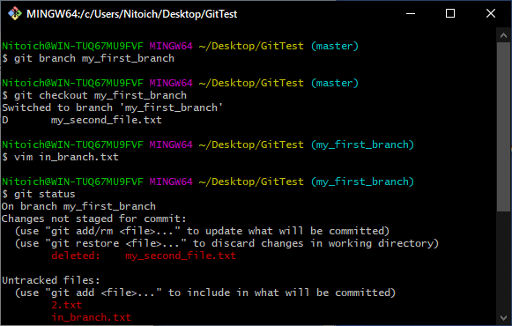

Рисунок 5.2 – Переход на ветку и создание файла

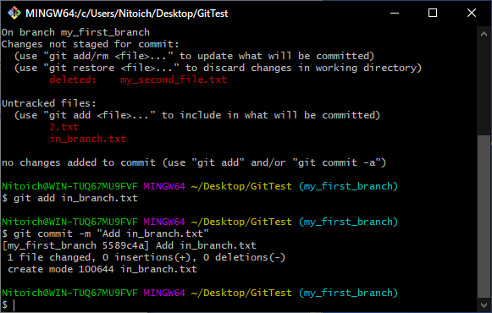

Рисунок 5.3 – Коммит

Возвращаемся на ветку master при помощи git checkout master. Создадим и сразу перейдем в ветку new_branch.

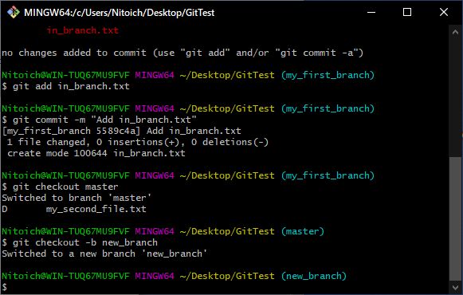

Рисунок 5.4 – Создание и переход на ветку

Сделаем изменения в файле 1.txt и закоммтим изменения:

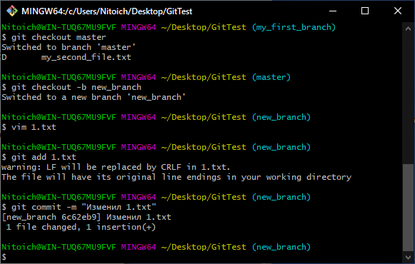

Рисунок 5.5 – Изменяем и коммитим

Перейдем на ветку master и сольём ветки master и my_first_branch, после сольём master и new_branch, поле чего удалим ветки my_first_branch и new_branch:

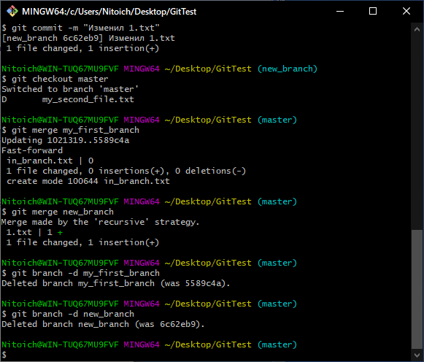

Рисунок 5.6 – Слияние и удаление веток

Создадим две ветки branch_1 и branch_2. В ветке branch_1 изменим файл 1.txt и 3.txt, и сделаем подобные изменения в ветке branch_2. Сольем изменения ветки branch_1 и branch_2. Решим конфликт файла 1.txt в ручном режиме, а конфликт 3.txt используя команду git mergetool с утилитой Meld